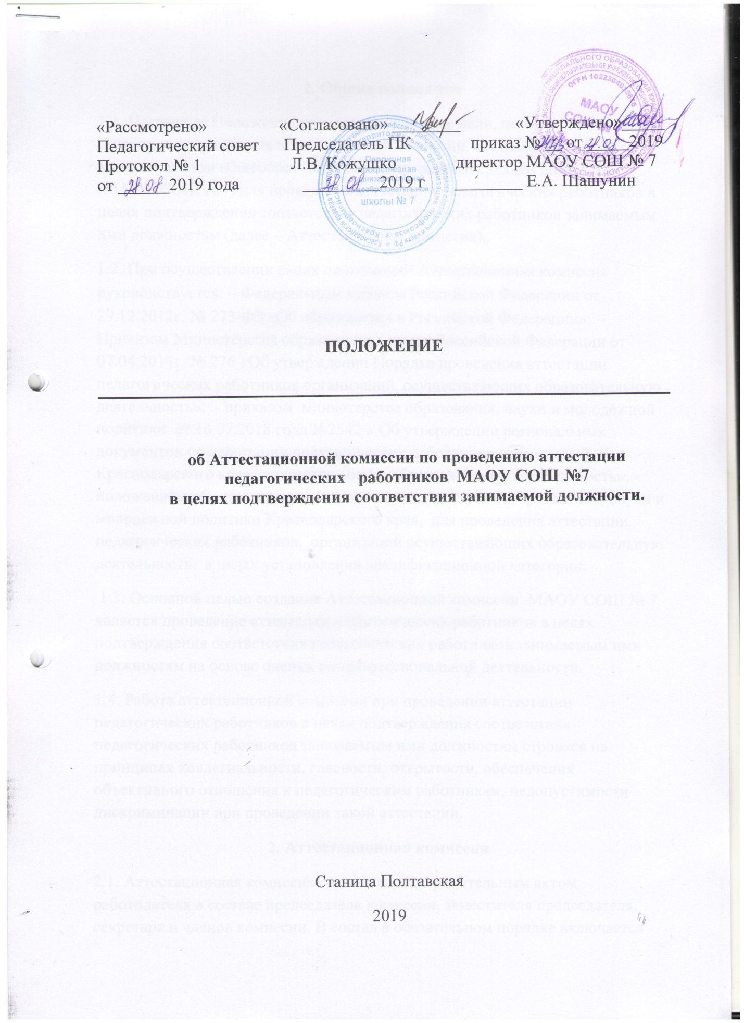

1. Общие положения
1.1. Настоящее Положение определяет основные цели, порядок работы и ответственность членов аттестационной комиссии, создаваемой в муниципальном общеобразовательном учреждении средней школе №7 (МАОУ СОШ №7) для проведения аттестации педагогических работников в целях подтверждения соответствия педагогических работников занимаемым ими должностям (далее – Аттестационная комиссия).
1.2. При осуществлении своих полномочий Аттестационная комиссия руководствуется: − Федеральным законом Российской Федерации от 29.12.2012г. № 273-ФЗ «Об образовании в Российской Федерации»; − Приказом Министерства образования и науки Российской Федерации от 07.04.2014г. № 276 «Об утверждении Порядка проведения аттестации педагогических работников организаций, осуществляющих образовательную деятельность»; - приказом министерства образования, науки и молодёжной политики от 16.07.2018 года №2542 « Об утверждении региональных документов по аттестации педагогических работников организаций Краснодарского края, осуществляющих образовательную деятельность»; - положением об аттестационной комиссии министерства образования, науки и молодёжной политики Краснодарского края, для проведения аттестации педагогических работников, организаций осуществляющих образовательную деятельность, в целях установления квалификационной категории;
1.3. Основной целью создания Аттестационной комиссии МАОУ СОШ № 7 является проведение аттестации педагогических работников в целях подтверждения соответствия педагогических работников занимаемым ими должностям на основе оценки их профессиональной деятельности.
1.4. Работа аттестационной комиссии при проведении аттестации педагогических работников в целях подтверждения соответствия педагогических работников занимаемым ими должностям строится на принципах коллегиальности, гласности, открытости, обеспечения объективного отношения к педагогическим работникам, недопустимости дискриминации при проведении такой аттестации.
2. Аттестационная комиссия
2.1. Аттестационная комиссия создается распорядительным актом работодателя в составе председателя комиссии, заместителя председателя, секретаря и членов комиссии. В состав в обязательном порядке включается представитель выборного органа соответствующей профсоюзной организации (при наличии такого органа).
2.2. Персональный состав Аттестационной комиссии утверждается распорядительным актом работодателя сроком на 1 (один) учебный год.
2.3. В состав аттестационной комиссии должно входить не менее 5 человек. Заседание аттестационной комиссии проводятся в соответствии с графиком проведения аттестации, утвержденным распорядительным актом работодателя и считается правомочным, если на нем присутствуют не менее двух третей от общего числа членов аттестационной комиссии.
2.4. Состав Аттестационной комиссии формируется таким образом, чтобы была исключена возможность конфликта интересов, который мог бы повлиять на принимаемые аттестационной комиссией решения.
2.5. Любой член Аттестационной комиссии может быть исключен из ее состава по личному заявлению, а также по инициативе директора МАОУ СОШ № 7, в случае невыполнения или некачественного выполнения возложенных обязанностей. Все изменения, вносимые в состав аттестационной комиссии, оформляются распорядительным актом директора МАОУ СОШ №7.
2.6. При прохождении аттестации в целях подтверждения соответствия педагогических работников занимаемым ими должностям педагогический работник, являющийся членом аттестационной комиссии, не участвует в голосовании по своей кандидатуре.
2.7. Аттестация проводится на заседании Аттестационной комиссии организации с участием педагогического работника. При неявке педагогического работника на заседание Аттестационной комиссии без уважительной причины аттестационная комиссия проводит аттестацию в его отсутствие.
2.8. На заседании Аттестационная комиссия организации рассматривает представление, которое вносит работодатель на каждого педагогического работника, подлежащего аттестации, а также дополнительные сведения, представляемые по желанию педагогического работника, характеризующие профессиональную деятельность педагогического работника за период с даты предыдущей аттестации (при первичной аттестации – с даты поступления на работу).
2.9. По результатам аттестации педагогического работника аттестационная комиссия принимает одно из следующих решений: − соответствует занимаемой должности (указывается должность педагогического работника); − не соответствует занимаемой должности (указывается должность педагогического работника).
2.10. Решение принимается аттестационной комиссией в отсутствие аттестуемого педагогического работника открытым голосованием большинством голосов членов аттестационной комиссии, присутствующих на заседании.
2.11. В случаях, когда не менее половины членов аттестационной комиссии, присутствующих на заседании, проголосовали за решение о соответствии работника занимаемой должности, педагогический работник признается соответствующим занимаемой должности.
2.12. Результаты аттестации педагогического работника, непосредственно присутствующего на заседании аттестационной комиссии, сообщаются ему после подведения итогов голосования.
2.13. Результаты аттестации педагогических работников заносятся в протокол, подписываемый председателем, заместителем председателя, секретарем и членами аттестационной комиссии, присутствовавшими на заседании, который хранится с представлениями, дополнительными сведениями, представленными самими педагогическими работниками, характеризующими их профессиональную деятельность (в случае их наличия), у работодателя.
2.14. На педагогического работника, прошедшего аттестацию, не позднее пяти рабочих дней со дня ее проведения секретарем аттестационной комиссии составляется выписка из протокола, содержащая сведения о фамилии, имени, отчестве (при наличии) аттестуемого, наименовании его должности, дате заседания аттестационной комиссии организации, результатах голосования, о принятом аттестационной комиссией организации решении. Начальник отдела кадров знакомит педагогического работника с выпиской из протокола под роспись в течение трех рабочих дней после ее составления. Выписка из протокола хранится в личном деле педагогического работника.
2.15. Аттестационная комиссия организации дает рекомендации директору МАОУ СОШ № 7 о возможности назначения на соответствующие должности педагогических работников лиц, не имеющих специальной подготовки или стажа работы, установленных в подразделе «Требования к квалификации» раздела «Квалификационные характеристики должностей работников образования» Единого квалификационного справочника должностей руководителей, специалистов и служащих, утвержденного приказом Министерства здравоохранения и социального развития Российской Федерации от 26.08.2010 г. № 761н и (или) профессиональными стандартами, но обладающих достаточным практическим опытом и компетентностью, выполняющих качественно и в полном объеме возложенные на них должностные обязанности.
3. Функции членов комиссии
3.1. Аттестационная комиссия организации создается распорядительным актом работодателя в составе председателя комиссии, заместителя председателя, секретаря и членов комиссии.
3.2. Председатель Аттестационной комиссии:
− осуществляет руководство работой аттестационной комиссии;
− определяет план работы;
− распределяет обязанности между членами Аттестационной комиссии;
− объявляет заседание правомочным или выносит решение о его переносе из-за отсутствия необходимого количества членов;
− проводит заседание Аттестационной комиссии;
− определяет порядок рассмотрения вопросов вынесенных на повестку дня;
− осуществляет контроль за соблюдением законодательства РФ в процессе работы Аттестационной комиссии;
− рассматривает представление, а также дополнительные сведения, представленные самим педагогическим работником, характеризующие его профессиональную деятельность (в случае их предоставления);
− участвует в голосовании;
− подписывает протокол, содержащий результаты аттестации;
− осуществляет иные функции, необходимые для качественной работы аттестационной комиссии.
3.3. Заместитель председателя Аттестационной комиссии:
− обеспечивает координацию работы членов Аттестационной комиссии;
− осуществляет контроль за подготовкой к заседаниям аттестационной комиссии;
− рассматривает представление работодателя, а также дополнительные сведения, представленные самим педагогическим работником, характеризующие его профессиональную деятельность (в случае их предоставления);
− участвует в голосовании;
− подписывает протокол, содержащий результаты аттестации;
− осуществляет функции председателя комиссии в случае его отсутствия.
3.4. Секретарь Аттестационной комиссии:
− осуществляет подготовку заседаний Аттестационной комиссии, включая оформление и рассылку необходимых документов, информирование членов комиссии по всем вопросам, относящимся к их функциям, в том числе извещает лиц, принимающих участие в работе комиссии, о времени и месте проведения заседаний не менее чем за 5 рабочих дней до их начала и обеспечивает членов комиссии необходимыми материалами;
− обеспечивает получение, обработку информации о деятельности аттестуемого и документов (представления работодателя, результатов квалификационных испытаний с использованием автоматизированной системы), необходимых для заседания Аттестационной комиссии.
− участвует в голосовании;
− рассматривает представление, а также дополнительные сведения, представленные самим педагогическим работником, характеризующие его профессиональную деятельность (в случае их представления);
− по ходу заседания комиссии оформляет Протокол заседания Аттестационной комиссии;
− составляет выписку из протокола, содержащую сведения о фамилии, имени, отчестве (при наличии) аттестуемого, наименовании его должности, дате заседания аттестационной комиссии, результате голосования, принятом Аттестационной комиссией организации решении;
− осуществляет иные действия организационно-технического характера в соответствии с законодательством Российской Федерации и настоящим Положением.
3.5. Члены Аттестационной комиссии:
− присутствуют на заседании;
− участвуют в голосовании;
− рассматривают представление, а также дополнительные сведения, представленные самим педагогическим работником, характеризующие его профессиональную деятельность (в случае их представления); − выполняют поручения председателя Аттестационной комиссии;
− осуществляют иные функции.
4. Ответственность членов аттестационной комиссии
4.1. Председатель, заместитель председателя аттестационной комиссии, секретарь и члены аттестационной комиссии несут ответственность за неисполнение или ненадлежащее исполнение возложенных на них обязанностей в порядке, предусмотренном действующим законодательством и локальными актами МАОУ СОШ №7
5. Организационное, техническое и информационное сопровождение деятельности Комиссии
5.1. Сопровождение деятельности Комиссии включает в себя:
5.2. Получение представлений работодателя.
5.3. Анализ представлений.
5.4. Составление графиков проведения квалификационных испытаний с использованием автоматизированной системы.
5.5.Ознакомление аттестуемых с датой, местом и временем проведения аттестации.
5.6. Подготовка проектов материалов Аттестационной комиссии.
6. Регламент работы Комиссии
5.1. Заседания Комиссии проводятся в соответствии с графиком аттестации и подачи заявления аттестуемогои считаются правомочными, если на них присутствуют не менее 2/3 членов Комиссии.
5.2. На заседания Комиссии приглашаются аттестуемые педагогические работники, получившие отрицательные результаты тестирования с использованием автоматизированной системы.
5.3. Решение Комиссии принимается открытым голосованием большинством голосов присутствующих на заседании членов Комиссии. В случаях, когда решение Комиссии может быть основанием для увольнения аттестуемого с занимаемой должности, на заседание Комиссии в обязательном порядке приглашается представитель первичной профсоюзной организации, который на время обсуждения и голосования по вопросу о соответствии аттестуемого занимаемой должности включается в состав Комиссии. При равенстве голосов определяющим является голос председательствующего.
5.4. Критериями оценки профессиональной компетентности и профессиональной деятельности являются достижения работника в соответствии с Приказом министерства образования, науки и молодёжной политики Краснодарского края от 18.07.2018 № 2590 « Об утверждении измерительных материалов для оценки профессиональной деятельности педагогических работников организаций Краснодарского края, осуществляющих образовательную деятельность, при проведении аттестации в целях установления квалификационной категории»
5.6. По результатам аттестации Комиссия принимает одно из следующих решений:
- соответствует должности руководителя;
- не соответствует должности руководителя, а также в случае необходимости дает рекомендации.
5.7. Решение Комиссии оформляется протоколом, который подписывается председательствующим на заседании и секретарем Комиссии.
5.8. В течение 5 календарных дней с даты принятия решения Комиссии оформляется выписка из протокола заседания аттестационной комиссии о результатах аттестации.
5.9. педагогический работник знакомится под роспись с результатом аттестации и протоколом.

